附件8

2026年北海市事业单位统一公开招聘工作人员笔试考试费减免办理须知

根据《2026年北海市事业单位统一公开招聘工作人员通告》，最低生活保障家庭人员可以申请减免公共科目笔试考试费用。具体办理时间、流程如下：
一、办理时间
2026年1月26日8:00—2026年2月2日12:00。
二、办理流程
（一）通过资格审核的报考人员点击报考导航页面“网上缴费”按钮。
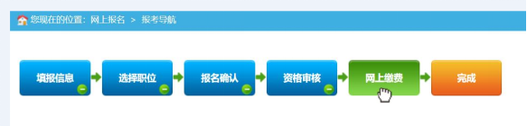
（二）进入缴费页面，点击“政策减免费用申请”按钮。
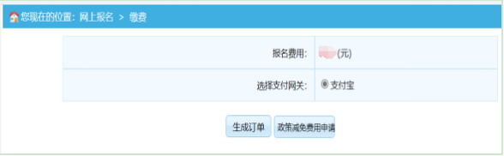
（三）进入最低生活保障人员免费上传材料页面，按要求上传最低生活保障家庭人员证明材料（材料要求：低保证或家庭所在地的民政部门出具的城乡低保证明的扫描件）。
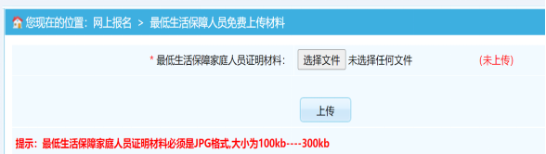
（四）上传最低生活保障家庭人员证明材料成功后，点击“材料确认（务必）”按钮。
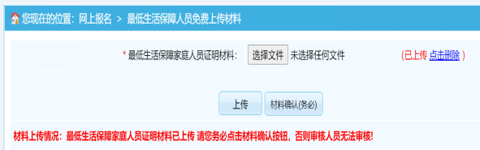
（五）等待审核人员审核。
1.审核通过，则为申请政策减免费用成功，报名完成。
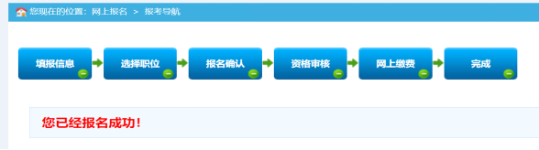
2.审核不通过，须点击“生成订单”进行网上缴费。
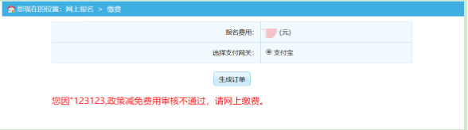
三、其他事项
（一）满足减免条件的报考人员应在生成订单完成缴费前提交“政策减免费用申请”，已完成缴费的无法办理费用减免。
（二）超时（截止2026年2月2日12:00）未提交申请的，视为自动放弃，不再办理减免。
（三）费用减免申请审核不通过的，报考人员须在2026年2月2日17:00前完成缴费，否则视为自动放弃报考。
（四）咨询电话：0771—12333转“自治区本级人社业务”。

